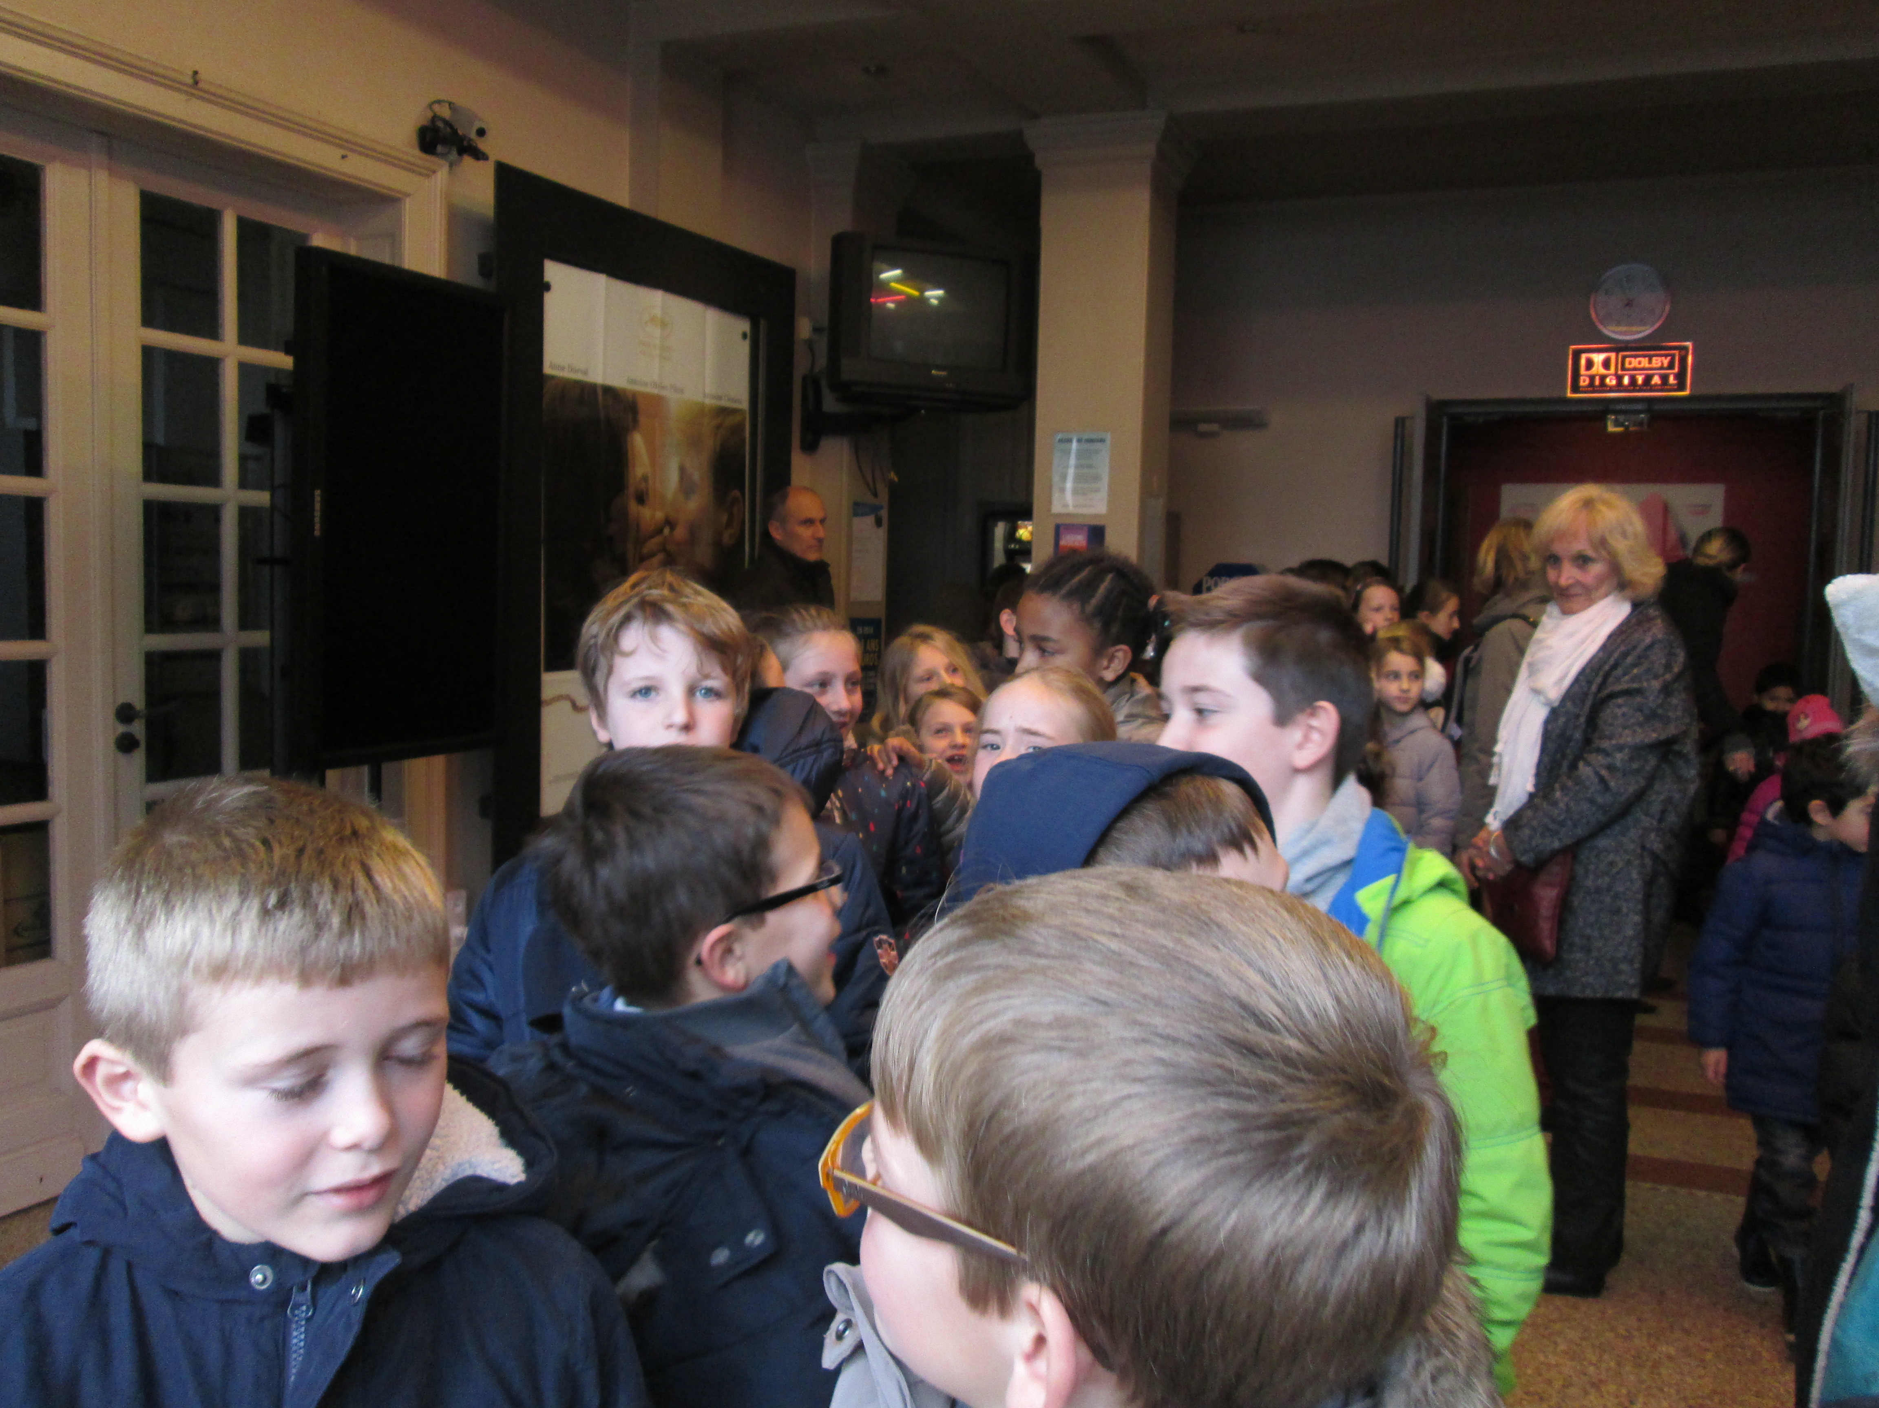

Projet
Ecole et cinéma

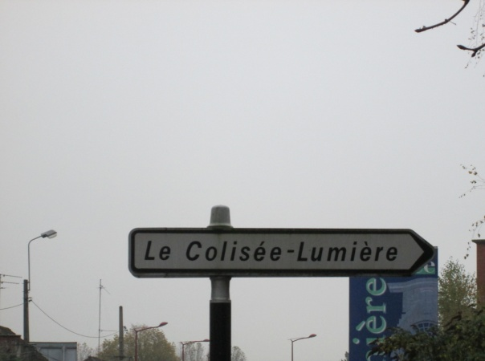

Lundi 17 novembre, dans le cadre de leur projet "école et cinéma",
les CM.1 de Mme Fabienne et les CM.2 de Mr Marc et Mme Mélanie sont partis au cinéma "le Colisée Lumière" de Marcq-en-Barœul, visionner le premier film du projet, Ponyo sur la falaise.
Film d'animation, les élèves ont apprécié la qualité graphique et les notes d'humour!
Un grand merci aux parents et grands-parents accompagnateurs pour leur efficacité et leur sourire!
Mme Fabienne, Mr Marc, Mme Mélanie
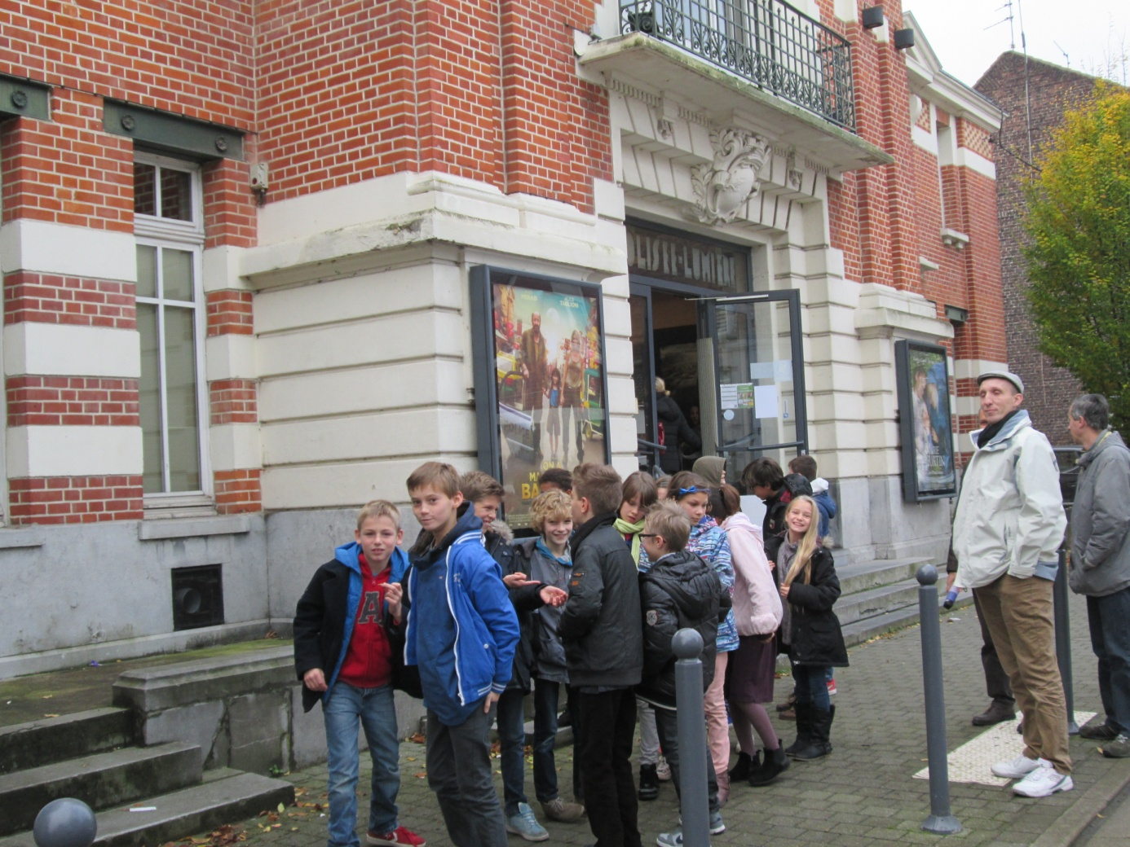
C'était super!

